NOME DO ALUNO

RELATÓRIO DE ESTÁGIO

FACULDADE DE EDUCAÇÃO SÃO LUÍS
JABOTICABAL
2015
NOME DO ALUNO

ESTÁGIO CURRICULAR SUPERVISIONADO:

RELATÓRIO DE ESTÁGIO

Relatório de estágio apresentado como exigência para a conclusão do Curso de Filosofia da Faculdade São Luis de Jaboticabal, sob a orientação do supervisor Prof. Vitório Barato Neto.

FACULDADE DE EDUCAÇÃO SÃO LUÍS
JABOTICABAL
2015
SUMÁRIO

APRESENTAÇÃO 4
PARTE 1 – FUNDAMENTAÇÃO TEÓRICA 5
PARTE 2 – ESTÁGIO DE OBSERVAÇÃO 6
2.1 Descrição do espaço físico da escola 6
2.2 Descrição a respeito do funcionamento da escola (horário, profissionais, serviços). 6
PARTE 3 – ESTÁGIO DE PARTICIPAÇÃO 7
3.1 Relação do estagiário com o professor 7
3.2 Relação do estagiário com os alunos 7
3.3 Atividades de participação realizadas (descrição e análise) 7
3.4 Avaliação do estágio de participação 7
PARTE 4 – ESTÁGIO DE REGÊNCIA 8
4.1 Plano de Regência (plano de aula) 8
4.2 Tema 8
4.3 Conteúdo 8
4.4 Objetivo 8
4.5 Metodologia 8
4.6 Recursos Didáticos 8
4.7 Avaliação 8
CONSIDERAÇÕES FINAIS 10
REFERÊNCIAS 11
ANEXOS 14

Para atualizar SUMÁRIO:
1 - Clicar sobre os itens do sumário com o botão direito do mouse;
2- Escolher a opção "Atualizar Campo";
3- Clicar em "Atualizar índice número de página".

APRESENTAÇÃO

Fazer uma apresentação que aborde: a definição dos objetivos da prática do estágio para a formação do docente em Filosofia; a estrutura do relatório (itens) e seu conteúdo; descrição de onde e em quais períodos foram feitos.
Deve-se fazer uma breve descrição das atividades realizadas.

PARTE 1 – FUNDAMENTAÇÃO TEÓRICA

Vocês terão que buscar referenciais que fundamentem a importância e necessidade da realização do estágio curricular obrigatório.
Procure fundamentar com base nas teorias estudadas na disciplina como Didática e Metodologias, a prática do/s docente/s com os quais estagiaram interligando com referenciais sobre práticas e saberes docentes.
Lembre-se que as referências devem constar na bibliografia do trabalho, conforme normas da ABNT, disponíveis no manual de Metodologia Científica e Iniciação à Pesquisa, aquele usado para normalização de trabalhos acadêmicos. Para tanto, vocês devem consultar: Unidade 3 Normalização técnica de documentos e Unidade 4 Estrutura e apresentação do trabalho acadêmico.

PARTE 2 – ESTÁGIO DE OBSERVAÇÃO

2.1 Descrição do espaço físico da escola

2.2 Descrição a respeito do funcionamento da escola (horário, profissionais, serviços).

2.3 Caracterização das classes estagiadas

2.4 Observação sobre o cotidiano escolar (Educação Infantil e Ensino Fundamental I)
Professores:

Conteúdo:

Metodologia:

Avaliação:

Rotina escolar:

Alunos:

Relação professor/ aluno:

Rendimento escolar:

Reuniões escolares:

PARTE 3 – ESTÁGIO DE PARTICIPAÇÃO

3.1 Relação do estagiário com o professor

3.2 Relação do estagiário com os alunos

3.3 Atividades de participação realizadas (descrição e análise)

3.4 Avaliação do estágio de participação

OBS: O aluno que foi solicitado em alguma situação e/ou circunstância não relatará sobre esse tipo de estágio

PARTE 4 – ESTÁGIO DE REGÊNCIA

4.1 Plano de Regência (plano de aula)

4.2 Tema

4.3 Conteúdo

4.4 Objetivo

4.5 Metodologia

4.6 Recursos Didáticos

4.7 Avaliação

.

DESCRIÇÃO DE CADA ATIVIDADE DE REGÊNCIA

Elaborar um texto descritivo focalizando a prática desenvolvida na execução do plano de aula. Destacando: a atividade realizada, participação dos alunos e a sua avaliação pessoal.

Avaliação da Professora sobre a sua aula de regência (pode ser feita a punho e anexada a este relatório ou digitada). Em ambos os casos é obrigatória a assinatura da professora e a data da Regência.

(assinatura)
Nome completo do professor

Cidade, dia, mês e ano.

CONSIDERAÇÕES FINAIS

Digite suas considerações finais. Nas considerações finais procurar:
- retomar a apresentação, patenteando, assim, a organicidade e unicidade do trabalho;
- a oferecer um resumo sintético, mas abrangente, do desenvolvimento da atividade de estágio;
- fazer avaliação do trabalho realizado;
- a externar com maior evidência suas opiniões, críticas, sugestões e contribuições da prática de estágio para sua formação docente na teoria e na prática;
.

REFERÊNCIAS

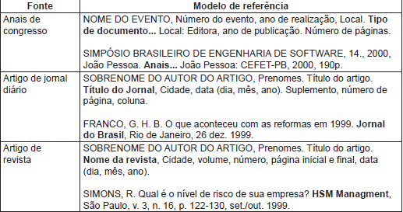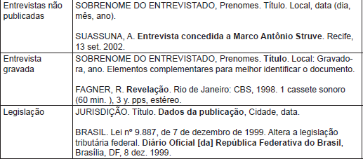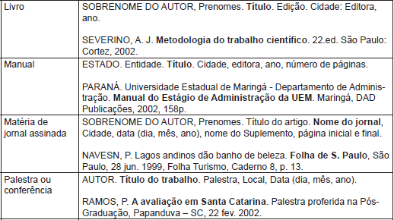

Em meio digital (artigos, revistas...)

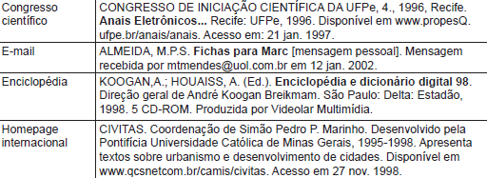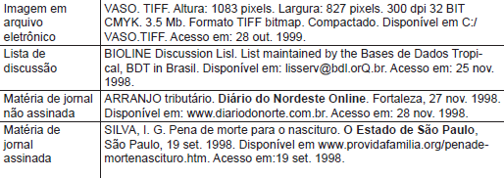
.

ANEXOS

